Консультация для родителей
«Мир головоломок» смарт-тренинг для дошкольников
Подготовила воспитатель Симонова С.А.

Нашему дошкольному учреждению присвоен статус инновационной площадки федерального уровня по теме «Мир головоломок» смарт-тренинг для дошкольников".
Головоломка – один из наиболее интересных и доступных способов заниматься вместе с ребенком «зарядкой для ума». На первый взгляд может показаться, что это просто занимательная игра, способ провести время, но на самом деле головоломка учит ребенка анализировать информацию, искать нестандартные решения, т.е. мыслить смело, креативно и, вместе с тем, рационально. Научно доказано, что совместные занятия, общие интересы детей и взрослых развивают детско-родительские взаимоотношения. Дошкольники с развитым интеллектом более уверены в своих силах, быстрее запоминают материал, легче адаптируются в новой обстановке. Навыки, умения, приобретенные в дошкольный период, будут служить фундаментом для получения знаний и развития способностей в период школьного обучения. И важнейшим среди этих навыков является навык логического мышления.
С целью развития умственных и творческих способностей у детей дошкольного возраста мы используем игровой набор «МИР ГОЛОВОЛОМОК», в который входят:
- Игра-головоломка» Слагалица»
- Игра-головоломка «Складушки»
- Игра-головоломка «Репка»
- Игра-головоломка «Гала-Куб»
- Игра-головоломка «Осенний кубик»
Игровые наборы находятся в специально отведенном месте, в центре познавательного развития, в свободном доступе детей, где они могут играть в течение дня. Мы предлагаем варианты логических игр-упражнений.
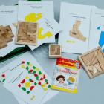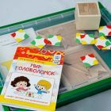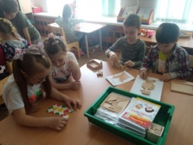
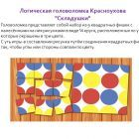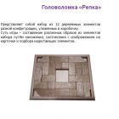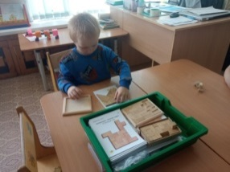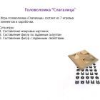
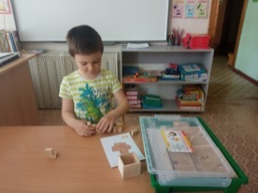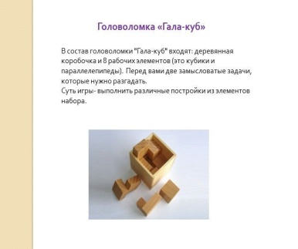

С помощью игрового комплекта “МИР ГОЛОВОЛОМОК” мы знакомим детей с разными видами головоломок, учим способам и правилам решения головоломок, используя алгоритм; учим понимать инструкцию и применять ее в решении головоломок, развиваем элементы логического и наглядно-образного мышления, целостное зрительное восприятие, воображение, ориентировку в пространстве, познавательный интерес, произвольное внимание, воспитываем инициативность, самостоятельность, целеустремленность.
Знакомим детей с играми постепенно, важно, чтобы дети усвоили и хорошо запомнили основные правила игры: при составлении силуэтов использовать весь комплект, детали геометрического конструктора при этом плотно присоединять друг к другу.
Игровую деятельность детей организуем по-разному: сначала это составление фигур-силуэтов из частей по расчленённому образцу. Упражнения по составлению фигур-силуэтов начинаем с рассматривания образца. Анализ расположения частей начинаем с основной части (стены домика, туловища человека), после этого отмечаем строение остальных. За анализом следует составление фигуры детьми и проверка выполнения – сравнение с образцом. Составление силуэтов по расчленённому образцу не вызывает у детей активной умственной деятельности, а сводится в основном к копированию. Но этот этап работы с детьми необходим для упражнений в способах соединения частей, выработки умения представлять пространственные изменения. Долго задерживаться на этом этапе не следует, достаточно составить 2-3 силуэта по образцам данного вида. В следующем этапе работы, основным является обучение детей составлению фигур по образцам контурного или силуэтного характера – не расчленённым. Здесь мы предлагаем детям внимательно рассмотреть образец и представить, как он составлен (по расположению частей), организуем детей на предположительный анализ. За зрительным и мыслительным анализом следует составление, расположение частей, что и является проверкой предположения. В случае неправильных пробных действий предлагаем вновь вернуться к анализу образца. Для развития мыслительной деятельности детям предлагаем планировать ход поисковых действий: «Расскажи, как будешь составлять фигуру». Дети должны рассуждать, доказывать, опровергать. В дальнейшем они будут составлять изображения по собственному замыслу. Дошкольники придумывают и составляют интересные фигуры – силуэты, которые могут служить образцами в игре (животные, птицы, игрушки). В играх на создание силуэтов возникают условия для тренировки способности самостоятельно творчески решать интересные несложные задачи.
В заключение, мне хочется процитировать советского педагога-новатора, создателя педагогической системы, основанной на признании личности ребёнка высшей ценностью, на которую должны быть ориентированы процессы воспитания и образования В.А. Сухомлинского: «Без игры нет, и не может быть полноценного умственного развития. Игра – это огромное светлое окно, через которое в духовный мир ребенка вливается живительный поток представлений, понятий. Игра – это искра, зажигающая огонек пытливости любознательности».

